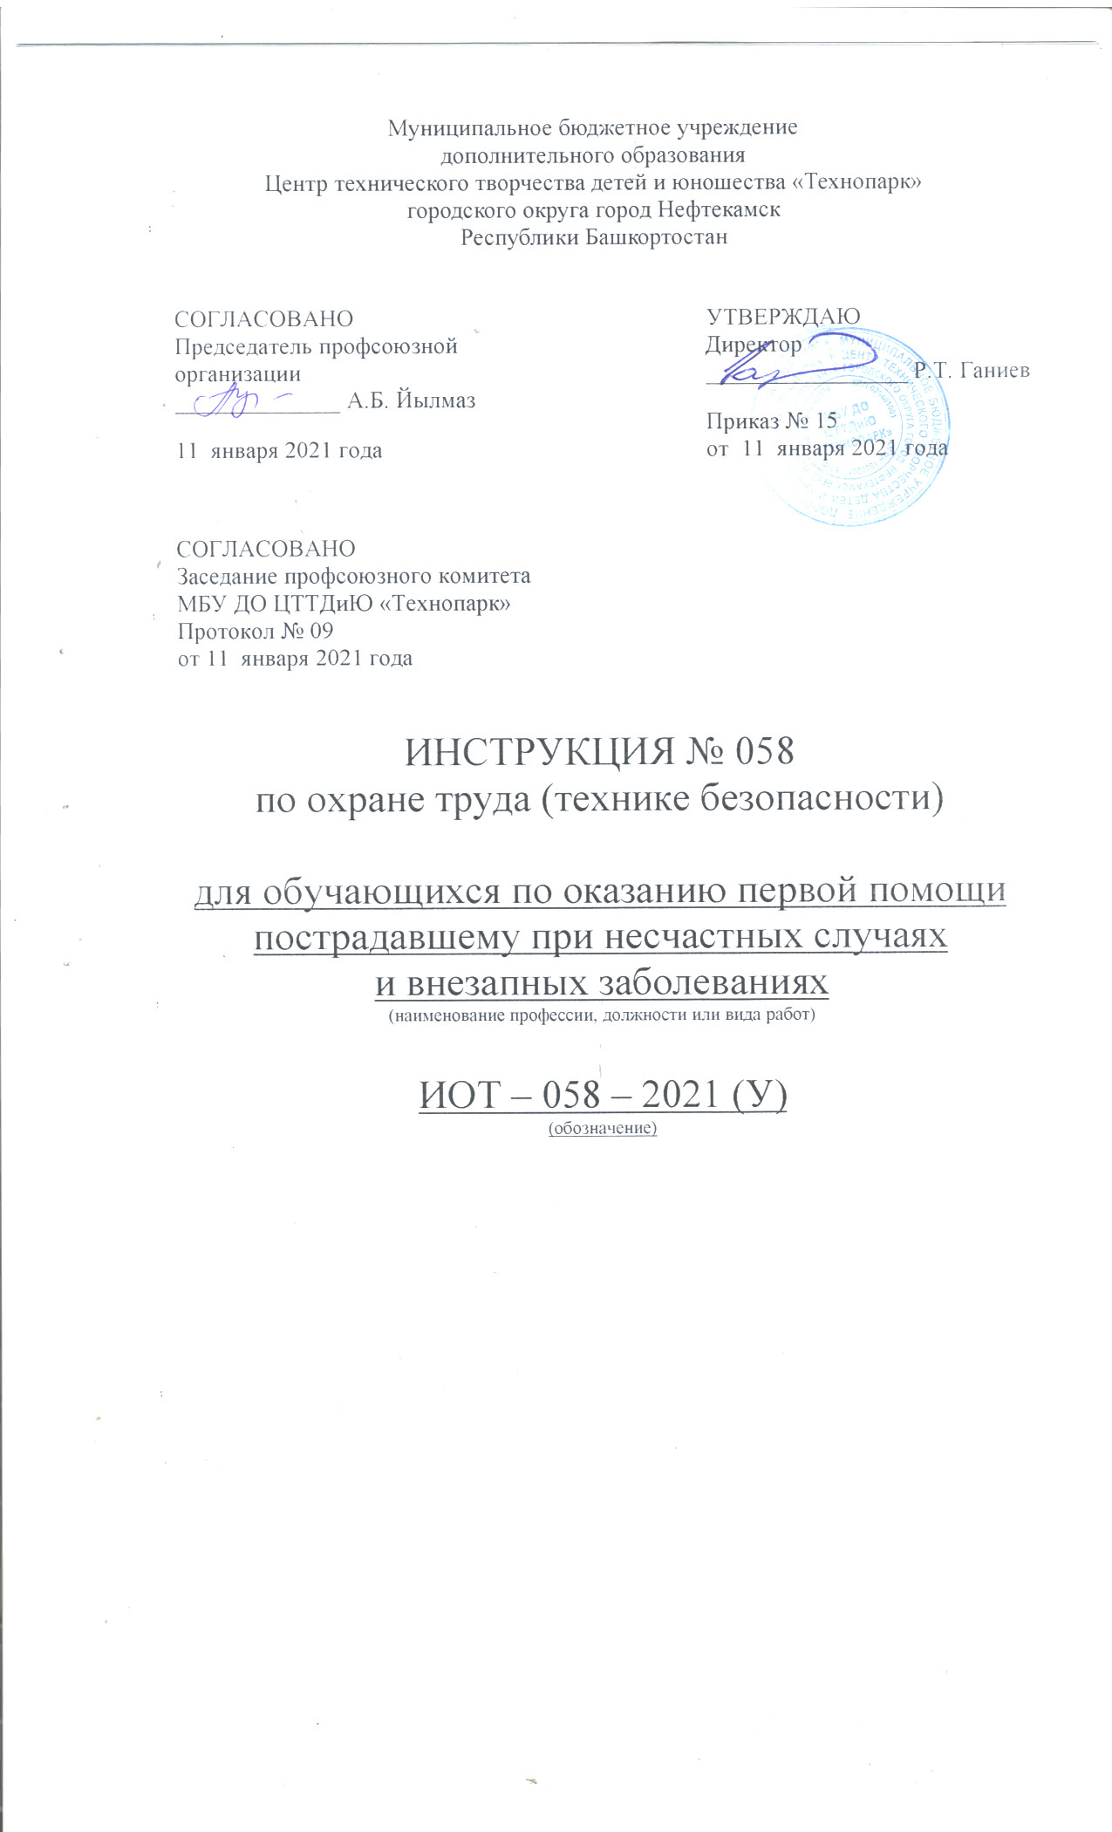Настоящая инструкция по охране труда (технике безопасности) для обучающихся по оказанию первой помощи пострадавшему при несчастных случаях и внезапных заболеваниях разработана с учетом условий в МБУ ДО ЦТТДиЮ «Технопарк» городского округа город Нефтекамск Республики Башкортостан (далее – Технопарк

1. Общие положения
Первая помощь при различных травмах оказывается с использованием перевязочных материалов и лекарственных препаратов, которые находятся в аптечке первой помощи. Аптечки первой помощи находятся:
- во всех учебных кабинетах;
- на вахте;
- в приемной.

1. В случае поражения электрическим током необходимо:
1.1 Освободить пострадавшего от действия тока:
- отключить электроэнергию с помощью рубильника или другого выключателя;
- перерубить или перерезать провода (каждый в отдельности) инструментом с сухой ручкой из изолирующего материала;
- отбросить сухой палкой или доской оборвавшийся конец провода от пострадавшего;
- при невозможности выполнить вышеперечисленные пункты необходимо оттянуть пострадавшего от токоведущей части, взявшись за его одежду, если она сухая и отстает от тела. При этом располагаться надо так, чтобы самому не оказаться под напряжением.
1.2 Вызвать скорую медицинскую помощь.
1.3 Оказать первую доврачебную помощь:
- уложить пострадавшего на подстилку;
- распустить пояс, расстегнуть одежду, создать приток свежего воздуха;
- дать нюхать нашатырный спирт;
- обрызгать лицо и шею холодной водой;
- растереть грудь и конечности спиртом;
- при необходимости сделать искусственное дыхание и массаж I сердца.
2. При отравлении угарным газом необходимо:
- вынести пострадавшего на свежий воздух;
- поднести к носу ватку, смоченную нашатырным спиртом;
- при необходимости применить искусственное дыхание;
- после восстановления дыхания дать валериановых капель.
3. При порезах необходимо:
- при порезах стеклом: тщательно осмотреть рану, очистить ее;
- промыть рану дезинфицирующим раствором (например, фурацилином);
- обработать рану йодом;
- наложить повязку;
- при сильном кровотечении перевязать жгутом выше места пореза, на рану положить давящую повязку.
4. При ушибах:
- положить на место ушиба холодный компресс;
- забинтовать ушибленное место.
5. При термическом ожоге:
- смочить обожженное место спиртом или раствором соды;
- наложить марлю, смоченную в растворе марганцового калия;
- забинтовать.
6. При ожоге едкими щелочами:
- обильно смочить обожженное место нейтрализующим раствором соляной или лимонной кислоты;
- смазать борным вазелином;
- наложить марлю или вату;
- забинтовать.
7. При ожоге кислотами:
- обильно смочить обожженное место раствором соды;
- наложить повязку, смоченную известковой эмульсией;
- покрыть ватой;
- забинтовать.

Инструкцию составил:
Педагог-организатор Н.Я. Нагимов

